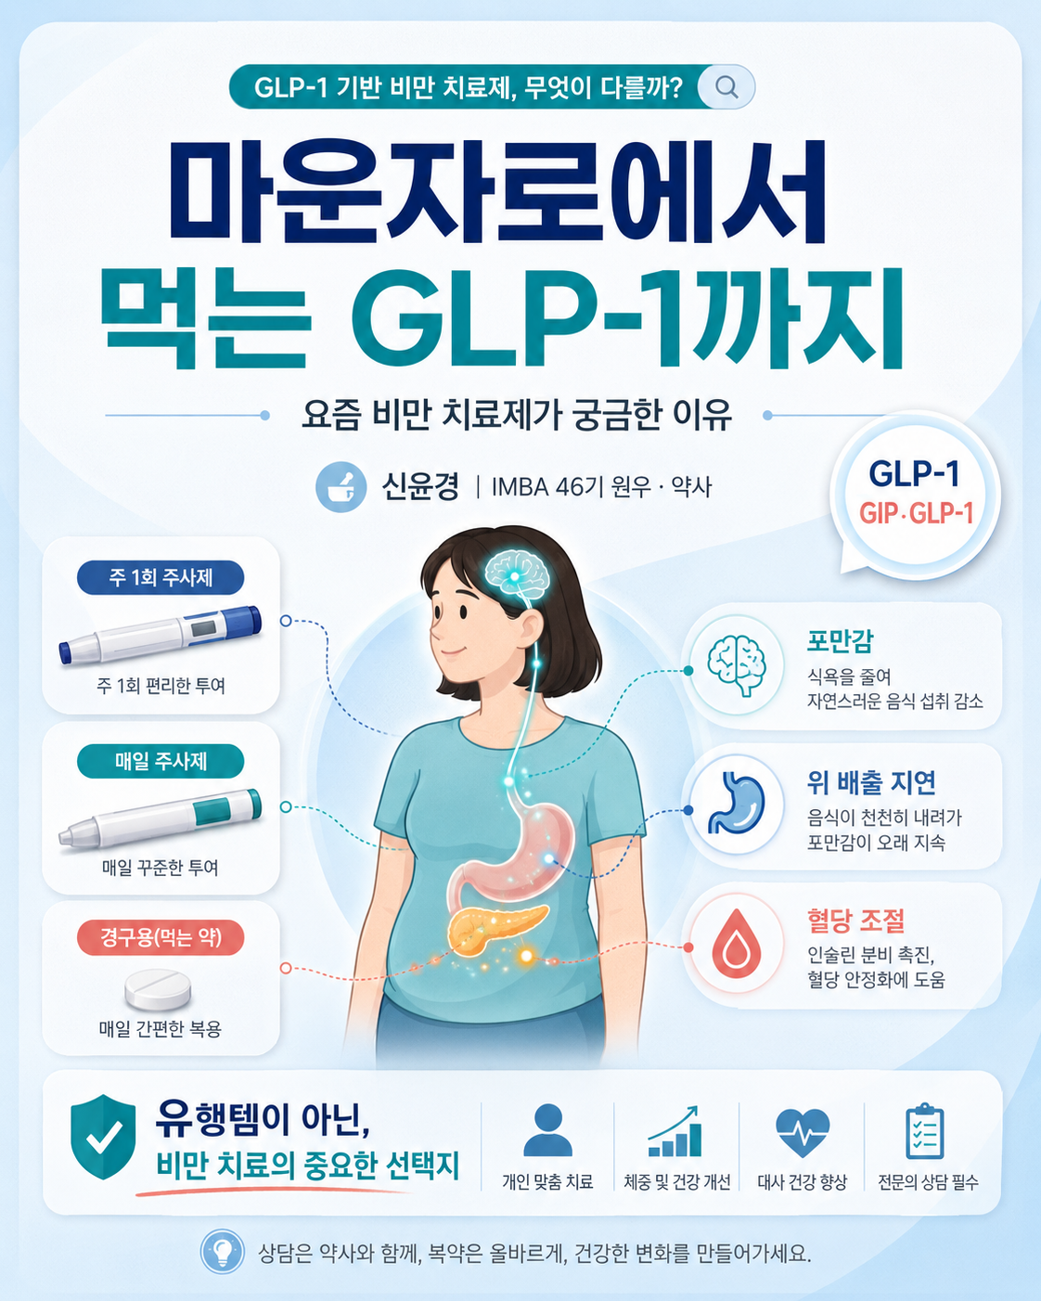

마운자로에서 먹는 GLP-1까지: 요즘 비만 치료제 핫한 이유
신윤경 | IMBA 46기 원우 · 약사
“이 주사 맞으면 배 터지게 먹어도 살 안 쪄요?”
요즘 GLP-1 비만 치료제에 대해 이야기할 때 가장 많이 듣는 질문입니다. 위고비, 삭센다, 마운자로 같은 이름들이 이제는 의료계를 넘어 뉴스, 유튜브, 그리고 지인들 간의 대화에서도 흔하게 등장하죠. 이 비만 치료제들이 '전문가만 아는 약'에서 '모두가 궁금해하는 약'이 되었다는 뜻입니다.

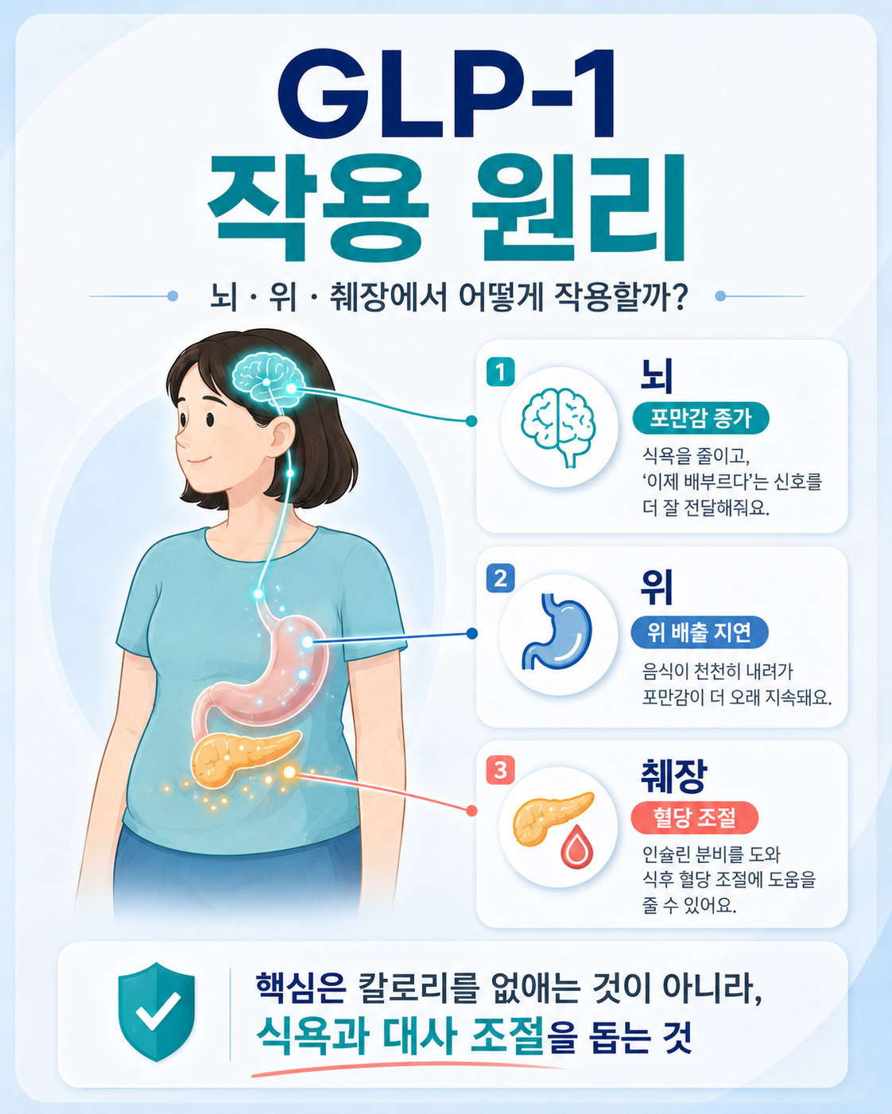

GLP-1이란 무엇이며, 어떻게 작용할까요?
GLP-1은 본래 식사 후에 우리 몸에서 자연스럽게 분비되는 호르몬입니다. 우리 몸에게 “음식이 들어왔으니 혈당을 조절하고, 이제 그만 먹으라는 포만감 신호를 보내라”고 지시하는 역할이죠. GLP-1 계열 약물은 이 포만감 신호를 더 강력하고 오래 지속시키도록 돕습니다. 결과적으로 식욕이 줄고 포만감이 오래가며, 혈당 조절에도 긍정적인 영향을 줍니다.
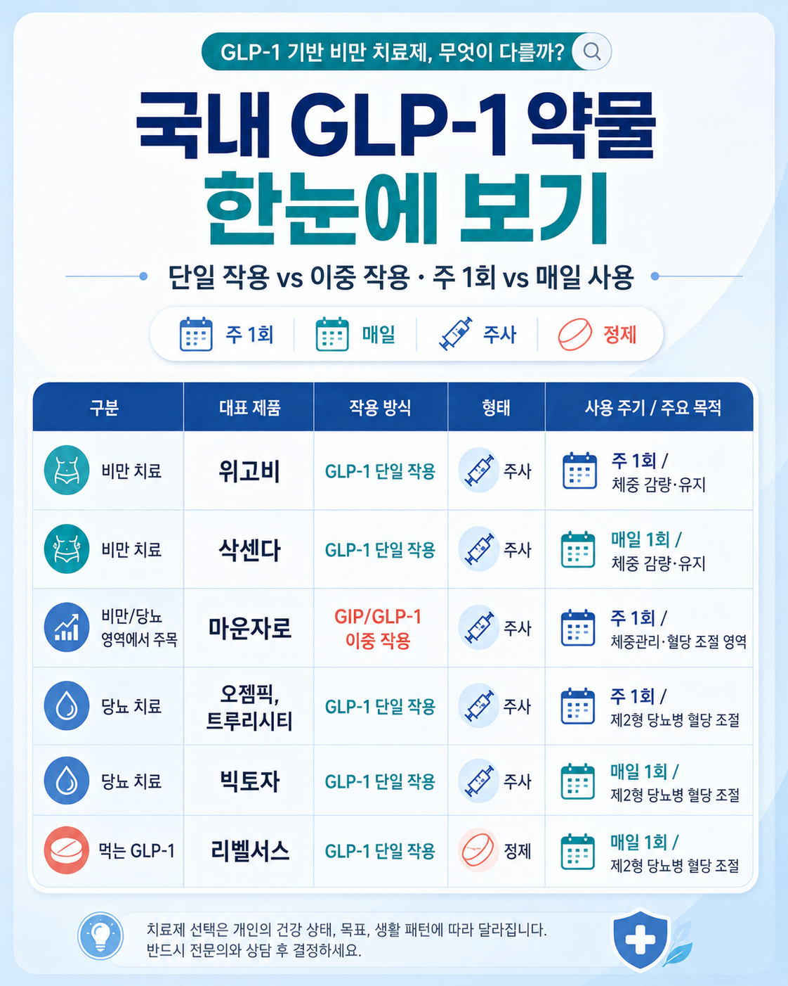

원래 당뇨약이라던데, 비만약과는 뭐가 다를까?
GLP-1 계열 약물은 처음부터 다이어트 약으로 출발한 것은 아닙니다. 원래는 제2형 당뇨병 환자의 혈당 조절을 돕기 위해 개발된 약이었습니다. 그런데 치료 과정에서 식욕이 줄고 체중이 감소하는 효과가 함께 관찰되면서, 이후 비만 치료 영역으로 확장되었습니다.
그럼 당뇨약과 비만약은 완전히 다른 약일까요? 꼭 그렇지는 않습니다. 같은 성분이 목적과 용량을 달리해 사용되기도 합니다. 예를 들어 세마글루티드 성분은 당뇨 치료제로는 오젬픽이나 리벨서스, 비만 치료제로는 위고비라는 이름으로 쓰입니다. 리라글루티드도 당뇨 치료제로는 빅토자, 비만 치료제로는 삭센다라는 이름으로 사용됩니다. 성분은 같거나 비슷해도, 허가받은 적응증과 용량, 사용 목적이 다를 수 있는 것입니다.
복용법도 제품마다 다릅니다. 위고비, 오젬픽, 마운자로, 트루리시티처럼 주 1회 맞는 주사제가 있고, 삭센다와 빅토자는 매일 맞는 주사제입니다. 먹는 GLP-1인 리벨서스는 매일 복용하는 정제이지만, 현재 국내에서는 주로 제2형 당뇨병 치료 목적으로 사용됩니다.
쉽게 말하면, GLP-1 약은 “당뇨약이냐 비만약이냐”보다 어떤 성분을, 어떤 용량으로, 어떤 목적으로 허가받아 쓰는지가 중요합니다. 그래서 같은 계열 약이라도 내 목적에 맞는 약인지 반드시 진료를 통해 확인해야 합니다.

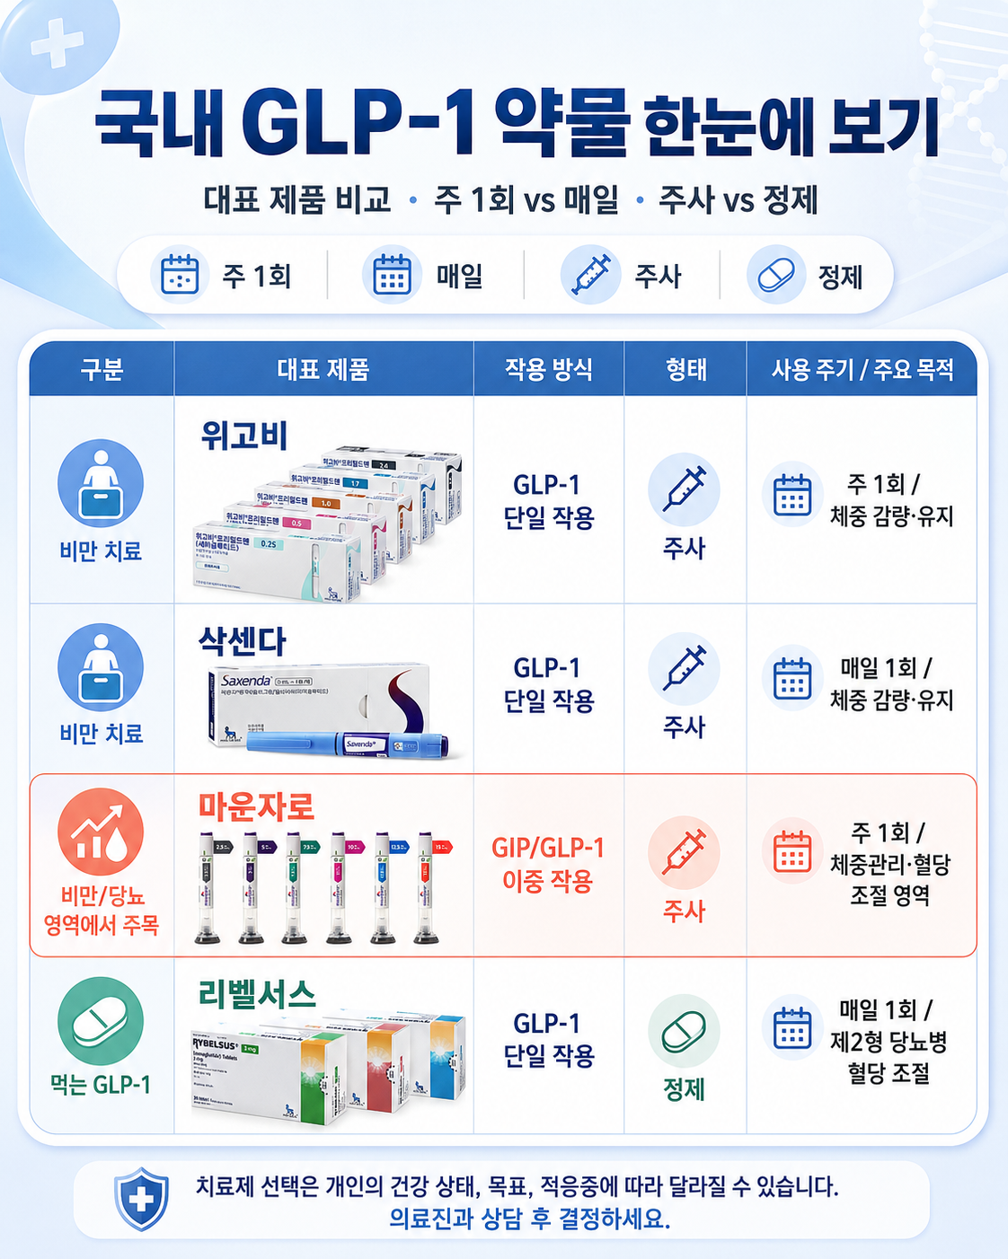

GLP-1 약물, 종류별 차이점은?
약마다 작용하는 방식에 약간의 차이가 있습니다. 위고비, 삭센다, 그리고 먹는 제형인 리벨서스는 GLP-1 단일 수용체에 주로 작용합니다. 반면, 최근 주목받는 마운자로(성분명: 터제파타이드)는 GLP-1뿐만 아니라 GIP 수용체에도 동시에 작용하는 이중 작용제(GIP/GLP-1)입니다. 만약 GLP-1 단일 작용제가 포만감 버튼 하나만 누르는 것이라면, 마운자로는 대사 조절과 관련된 버튼을 두 개 누르는 셈이라 그 효과와 기전이 더 복잡합니다.

"치트키"가 아닌 "조절 보조제"
그렇다면 정말 "많이 먹어도 살이 안 찌는 치트키"일까요? 아쉽지만 그런 마법 같은 약은 아닙니다. 이 약은 섭취한 칼로리를 몰래 없애주지 않습니다. 대신 위장에서 음식물이 천천히 내려가게 만들고, 뇌에 "이제 배가 충분히 부르다"는 신호를 더 확실하게 전달해주는 역할을 합니다. 따라서 "배 터지게 먹어도 괜찮은 약"이 아니라, "적당량에서 멈추기 쉽게 도와주는 약"으로 이해하는 것이 가장 정확합니다.

복용/투여 방식, 얼마나 자주 사용해야 할까요?
사용 빈도에 대해 궁금해하는 분들이 많습니다. 위고비, 마운자로, 오젬픽, 트루리시티처럼 많이 언급되는 주사제들은 대개 주 1회 투여 방식입니다. 일주일에 하루만 정해 사용하면 되기 때문에 매일 약을 챙겨야 하는 부담이 적습니다. 반면 삭센다와 빅토자는 매일 1회 주사해야 하고, 먹는 GLP-1인 리벨서스는 매일 복용하는 정제입니다.
주사에 대한 거부감 때문에 망설이는 분들도 계시죠. 다행히 이 계열 주사제는 우리가 흔히 병원에서 맞는 긴 바늘 주사와는 다릅니다. 대부분 복부, 허벅지, 상완부에 자가 피하주사로 사용하며, 사용법을 익히면 생각보다 간편하게 투여할 수 있습니다. 물론 주사가 꺼려진다면 먹는 제형을 고려할 수 있지만, 현재 국내에서 처방되는 먹는 GLP-1(리벨서스)은 주로 제2형 당뇨병 치료 목적으로 사용된다는 점을 명확히 구분해야 합니다. 또한, 먹는 약이라도 공복 복용 등 복용법이 까다로울 수 있어 무조건 "먹는 약이 더 쉽다"고 단정하기는 어렵습니다.

사용 시 주의사항 및 처방 과정
이 약들은 건강기능식품처럼 약국에서 임의로 구매할 수 없습니다. 반드시 병·의원 진료를 통해 개인의 BMI, 동반질환(당뇨병 여부 포함), 현재 복용 중인 약, 과거 병력 등을 종합적으로 확인한 후 의사의 처방을 받아야 합니다. 처방 후에는 약국에서 조제받는데, 주사제는 보관법과 정확한 투여법 안내가 특히 중요합니다.
● 보관법: 보통 개봉 전 주사제는 냉장보관이 필수이며, 얼리거나 직사광선에 노출되면 안 됩니다. 제품에 따라 실온 보관 가능 기간이 다르므로, 외출이나 여행 시에는 꼭 약사에게 보관 방법을 재확인해야 합니다.
“GLP-1 이름을 흉내 낸 제품도 주의하세요”: 요즘은 GLP-1 치료제 인기에 편승해 ‘GLPgram’, ‘GLP-1 유사’, ‘천연위고비’ 같은 표현을 내세운 보조제도 많습니다. 하지만 이런 온라인에서 판매하는 제품들은 위고비나 마운자로처럼 허가받은 전문의약품이 아닙니다. 실제 GLP-1 치료제는 임상시험과 허가 절차를 거친 약으로, 의사의 처방과 약사의 복약지도가 필요합니다. 이름이 비슷하다고 같은 효과를 기대해서는 안 됩니다. 다이어트 제품일수록 광고 문구보다 성분, 허가사항, 적응증을 먼저 확인해야 합니다.

누가 사용해야 할까요?
이 치료제는 정상 체중인 분이 "조금 더 마르고 싶어서" 쓰는 약이 아닙니다. GLP-1 비만 치료제는 비만 또는 체중 관련 동반질환을 가진 과체중 환자가 식단 관리와 운동을 병행할 때 비로소 큰 의미가 있습니다. 흔하게 나타날 수 있는 부작용으로는 오심, 구토, 설사, 변비와 같은 위장관 증상이 있으므로, 개인의 병력과 현재 복용약에 대한 확인이 필수적입니다.

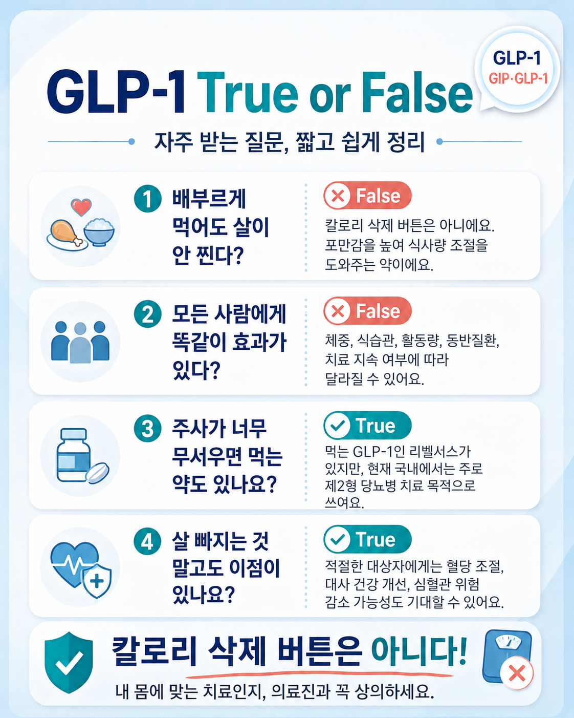

궁금증 Q&A
Q. 배불리 먹어도 살이 안 찌나요?
A. 칼로리를 삭제하는 마법 버튼은 아닙니다. 포만감을 높여 식사량을 조절하도록 도와주는 약입니다.
Q. 모든 사람에게 동일하게 효과가 있나요?
A. 아닙니다. 개인의 체중, 식습관, 활동량, 동반질환, 그리고 치료를 꾸준히 지속하는지에 따라 효과는 다를 수 있습니다.
Q. 주사가 무서우면 먹는 약으로 바꾸면 되나요?
A. 먹는 GLP-1 제형이 선택지에 있긴 하지만, 현재 국내에서는 주로 당뇨병 치료 목적으로 사용됩니다. 비만 치료 목적에 적합한지, 본인에게 적절한 약물인지는 의료진과의 상담이 반드시 필요합니다.
Q. 체중 감량 외에 다른 이점도 있나요?
A. 네, 있습니다. 적절한 환자에게는 혈당 조절, 대사 건강 개선, 그리고 심혈관 질환 위험 감소 가능성 등 건강 전반에 긍정적인 이득을 기대할 수 있습니다.
이 GLP-1 치료제는 단순히 개인의 식사량만 바꾸는 것이 아니라, 외식, 간식, 식품 소비 패턴 등 사회 전반의 흐름까지 변화시키고 있다는 점이 흥미롭습니다. 누군가 야식을 참는 작은 행동이 제약 산업을 넘어 식품 및 헬스케어 시장까지 움직일 수 있다니, 약 하나가 만들어내는 파급력이 상당하죠.
결론적으로, GLP-1 비만 치료제는 단순히 '쉽게 살 빼는 유행'이 아니라 비만 치료의 패러다임 자체를 바꾸는 중요한 치료 옵션입니다. 이 약을 맹신하거나 막연히 두려워하기보다는, 본인의 몸 상태에 맞춰 정확히 이해하고 건강하게 활용하는 것이 가장 중요합니다. 개인적으로 GLP-1 비만 치료제는 살찌는 습관이 오래 굳어져 혼자 다이어트를 지속하기 어려운 사람에게, 초반의 악순환을 끊어주는 좋은 출발점이 될 수 있다고 생각합니다. 식욕과 포만감 조절이 어느 정도 도와지면, 그 틈을 이용해 식사량, 단백질 섭취, 운동 습관을 다시 세팅할 수 있기 때문입니다. 다만 약이 습관을 대신 만들어주지는 않기 때문에, 감량이 시작되는 시기에 생활패턴을 함께 바꾸는 것이 중요합니다.

